**CAT**

**Flebitis als complicatie na een infuus**

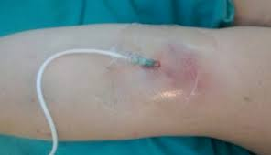

Door: Emily van Asseldonk

AC001153

Am 09-2020

**Samenvatting**

**Inleiding**

Het ontstaan van flebitis na een infuus wordt een steeds groter probleem in ziekenhuizen wereldwijd. Hierdoor is het belangrijk om te weten wat hiervan de oorzaken zijn en wat mogelijke oplossingen en maatregelen hiervoor kunnen zijn. In deze CAT wordt er literatuuronderzoek gedaan met als doel het vinden van de oorzaken en oplossingen voor het ontstaan en voorkomen van een flebitis na een infuus.

**Literatuurvraag**

In deze CAT wordt een literatuuronderzoek gedaan om de volgende vraag te kunnen beantwoorden:

Wat is het effect van een infuus op het ontwikkelen van flebitis bij volwassen patiënten in het ziekenhuis?

**Methode**

In deze CAT is er gebruik gemaakt van de zoekmachine PubMed. De volgende zoekstring is hierbij gebruikt: ((((adult*) AND (infusion*)) OR (intravenous drip*)) AND (phlebitis)) NOT (children). Met de volgende inclusiecriteria: artikelen van 5 jaar of jonger, volwassen patiënten (vanaf 16 jaar), full tekst beschikbaar.

**Resultaten**

De gevonden resultaten zijn gebaseerd op twee gevonden artikelen. Hieruit is gekomen dat de plaats van het infuus, de gegeven medicatie en de ph-waarde en osmolariteit van de medicatie van belang zijn bij het ontstaan van flebitis, ook speelt de (familiaire) voorgeschiedenis van patiënten een rol, voornamelijk patiënten met diep veneuze trombose in de voorgeschiedenis. De grote van de naald, leeftijd en geslacht speelt hierbij geen rol.

**Conclusie**

Het infuus zorgt wel degelijk voor het vergroten van de kans op een flebitis. Hierbij is het duidelijk geworden dat er meerdere oorzaken zijn en sommige daarvan grotendeels voorkomen kunnen worden door rekening te houden met de plaatsing van het infuus en door te kijken welke medicatie intraveneus gegeven dient te worden.

**Inhoudsopgave**

Inleiding blz. 4

Onderzoeksvraag blz. 5

Methode blz. 5

Resultaten blz. 9

Discussie blz. 10

Conclusie blz. 11

Aanbevelingen blz. 12

Bronvermelding blz. 13

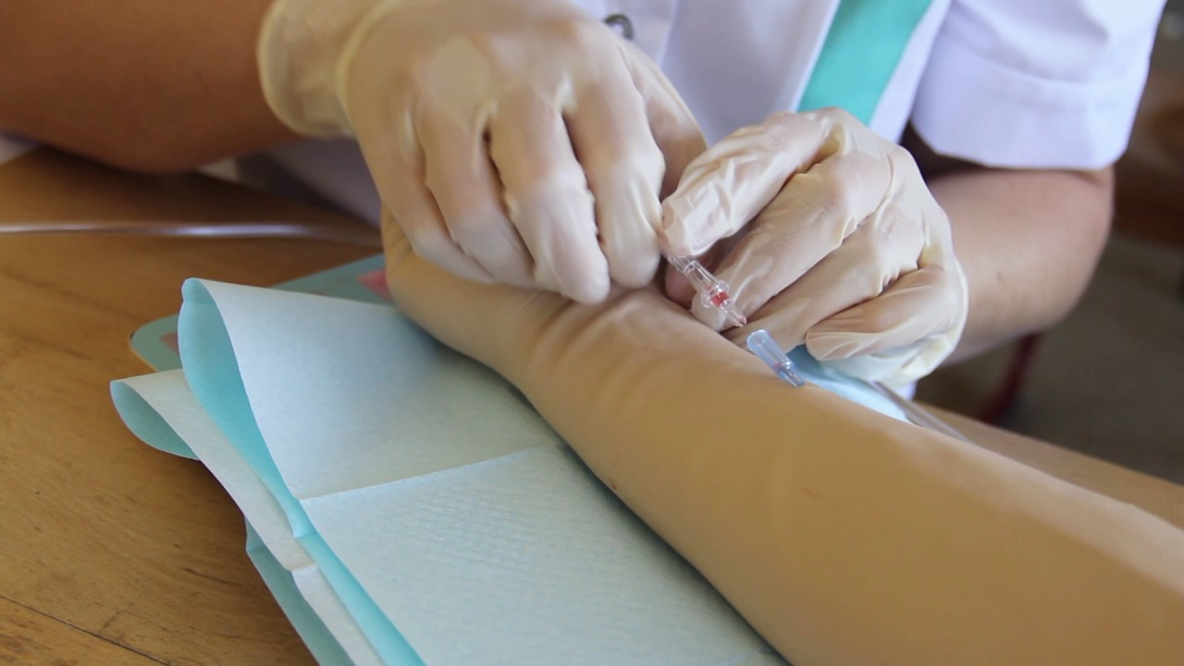

**Inleiding**

**Aanleiding**

Tijdens het werk op de operatiekamer was ik aan het nadenken over een onderwerp voor mijn CAT. In de wandelgangen hoorde ik voorbij komen dat flebitis na infuus vaak voorkomt. Vervolgens ben ik een gesprek aangegaan met een anesthesioloog (Vrints K. , persoonlijke communicatie, 05-01-2022). Dr Vrints gaf aan dat in het ziekenhuis flebitis na een infuus steeds vaker voorkomt.

Na dit gesprek ben ik op internet gaan kijken of flebitis inderdaad vaak voorkomt in het ziekenhuis. Ik heb een artikel gevonden waarbij er een patiënten groep is geanalyseerd van 150 patiënten (bron: Mandal A & Raghu, K. (2019). Dit is in een periode van een jaar tijd geweest (juli 2018 t/m april 2019). Hier is uitgekomen dat 31,4% van de patiënten na het infuus een flebitis heeft ontwikkeld. Ik schrok van dit hoge percentage.

**Onderwerp**

Het onderwerp van mijn CAT gaat over flebitis na een infuus.

Ik heb in een ander artikel de gevolgen van flebitis gevonden. Flebitis kan een groot probleem veroorzaken bij de patiënt. Het verlengt de opnameduur bij patiënten, geeft meer werkdruk in het ziekenhuis, het geeft discomfort bij de patiënt zoals pijn. Maar ook kan het sepsis veroorzaken en verhoogt het zelfs het sterftecijfer. In dit artikel wordt zelfs 50,94% benoemd van de patiënten die een flebitis hebben ontwikkeld in dit onderzoek. (Bron: Anand L, et al. (2020)

**Doel**

Er is dus duidelijk een probleem te bemerken. Overal ter wereld komt flebitis vaak voor. Niet alleen in Nederland. Hierdoor lijkt het een lastig te bestrijden probleem te zijn. Toch ben ik benieuwd wat voor winst er te halen valt en wat wij als anesthesiemedewerker of als “geheel” ziekenhuis hierin kunnen betekenen. Het doel van mijn CAT is het vinden van de oorzaken van het ontstaan van een flebitis bij volwassen patiënten welke een infuus in het ziekenhuis krijgen en de mogelijke oplossingen hiervan.

Ik wil gaan onderzoeken of er andere oorzaken dan hygiëne aspecten zijn voor het ontwikkelen van een flebitis, omdat er al een student voor mij is geweest die hier onderzoek naar heeft gedaan. Het doel van mijn literatuuronderzoek is het zoeken naar de oorzaak van de veelvoorkomende flebitis en de oplossingen hiervan.

**Onderzoeksvraag:**

Wat is het effect van een infuus op het ontwikkelen van flebitis bij volwassen patiënten in het ziekenhuis?

|  |  |  |
| --- | --- | --- |
|  | Nederlandse termen | Engelse termen |
| Patiënt | Volwassene* | Adult* |
| Interventie | Infuus* | Infusion* intravenous drip* |
| Comparison | x | x |
| Outcome | Flebitis | Phlebitis |

**Zoekstring:**

((((adult*) AND (infusion*)) OR (intravenous drip*)) AND (phlebitis)) NOT (children)

**De methode**

**Zoekmachine**

Voor deze literatuurvraag gebruik ik de zoekmachine van pubmed. Dit omdat deze zoekmachine aangeraden wordt vanuit het UMC Utrecht. Ook hebben we duidelijke uitleg gehad over hoe te werken met deze zoekmachine.

**Inclusie- en exclusiecriteria**

Ik heb ervoor gekozen om alleen onderzoeken bij volwassen patiënten te bekijken. Dit omdat in het Anna ziekenhuis voornamelijk gesproken wordt over flebitis na infuus bij volwassenen. Ook vind ik het belangrijk dat de artikelen niet verouderd zijn. Ik heb gezocht op artikelen die maximaal 5 jaar oud zijn. Ook wil ik de volledige tekst gratis kunnen lezen, anders heb ik niets aan het artikel.

Inclusie

* Artikelen van 5 jaar of jonger.
* Volwassen patiënten (vanaf 16 jaar).
* Full tekst beschikbaar.

Exclusie

* Patiënten onder de 16 jaar.
* Hygiëne aspecten voor en tijdens het prikken (vanwege eerder literatuuronderzoek in het Anna ziekenhuis).
* Onderliggend lijden waarbij er sprake is van een verstoord immuunsysteem.

**De zoekstring:**

((((adult*) AND (infusion*)) OR (intravenous drip*)) AND (phlebitis)) NOT (children)

Met filters: niet ouder dan 5 jaar, gratis volledige tekst.

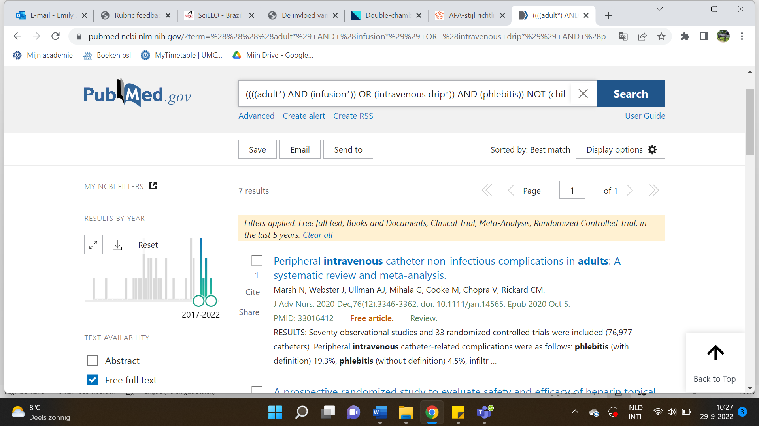

Hier kwamen 7 artikelen uit, hierdoor hoefde ik de zoekstring niet meer aan te passen en had ik direct het juiste aantal artikelen gevonden.

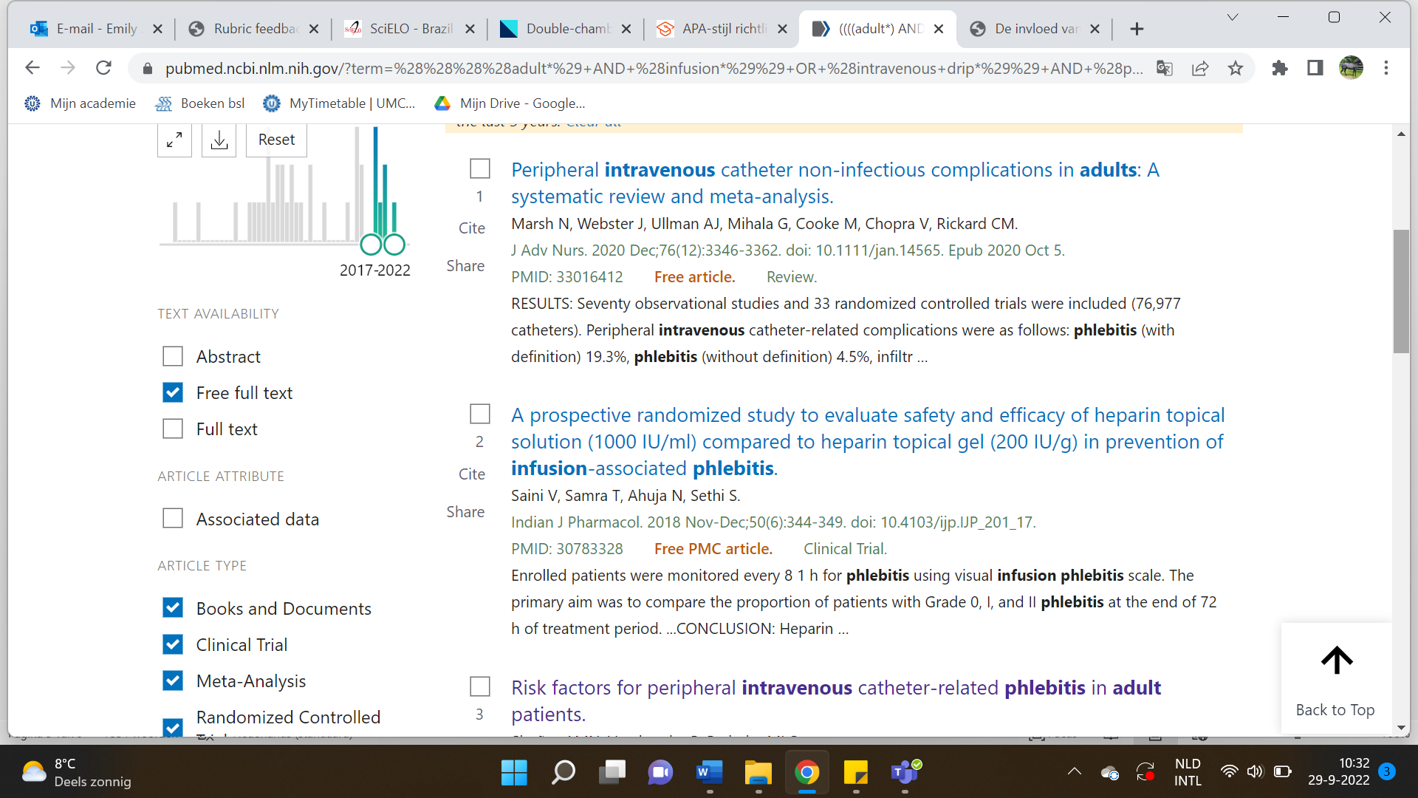

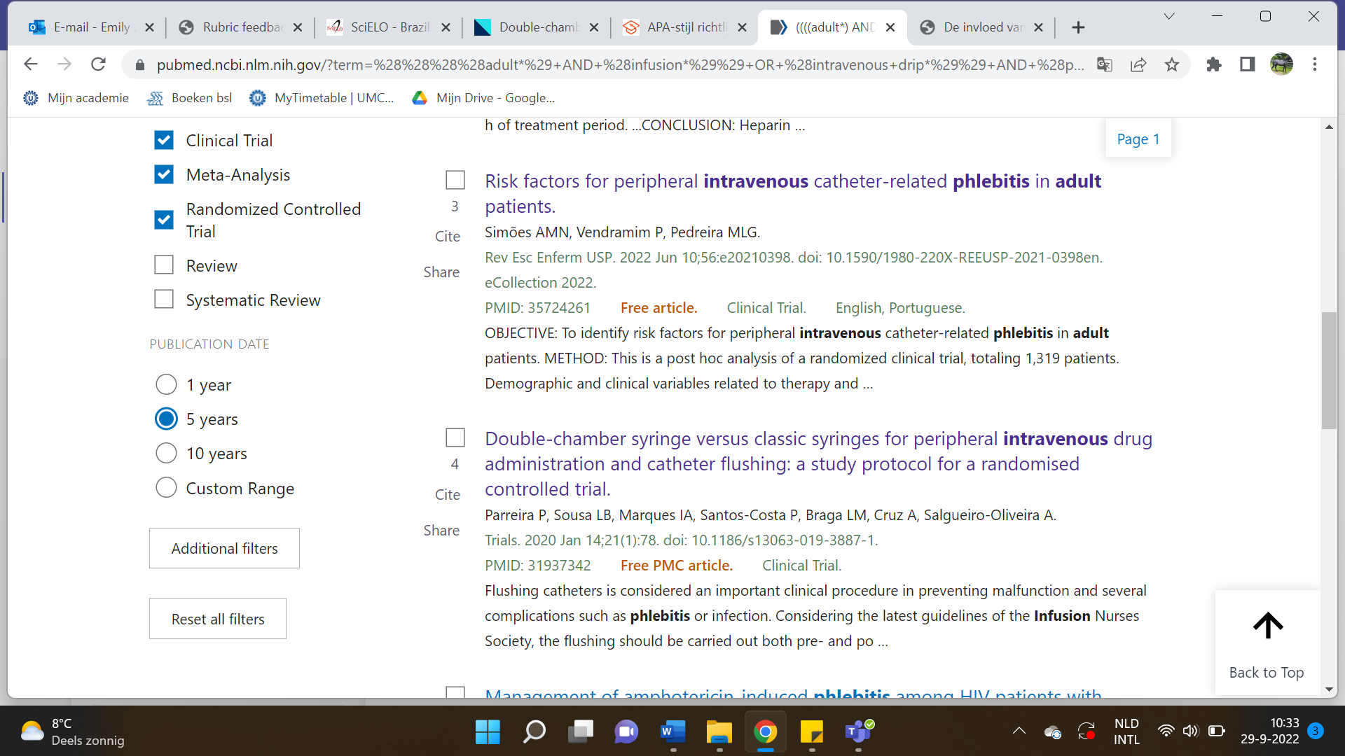

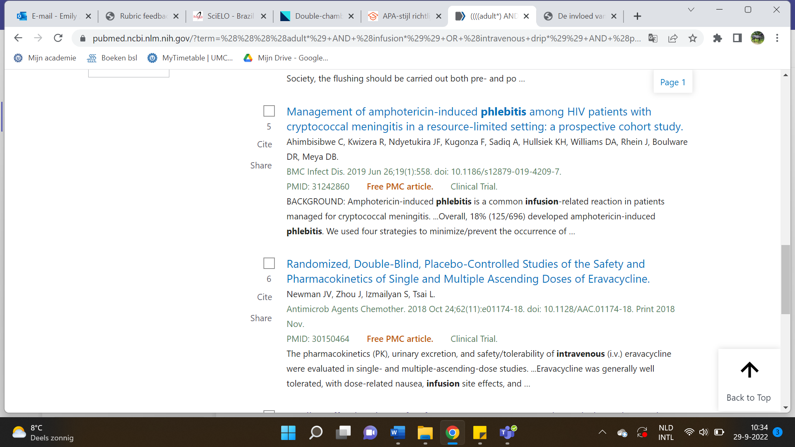

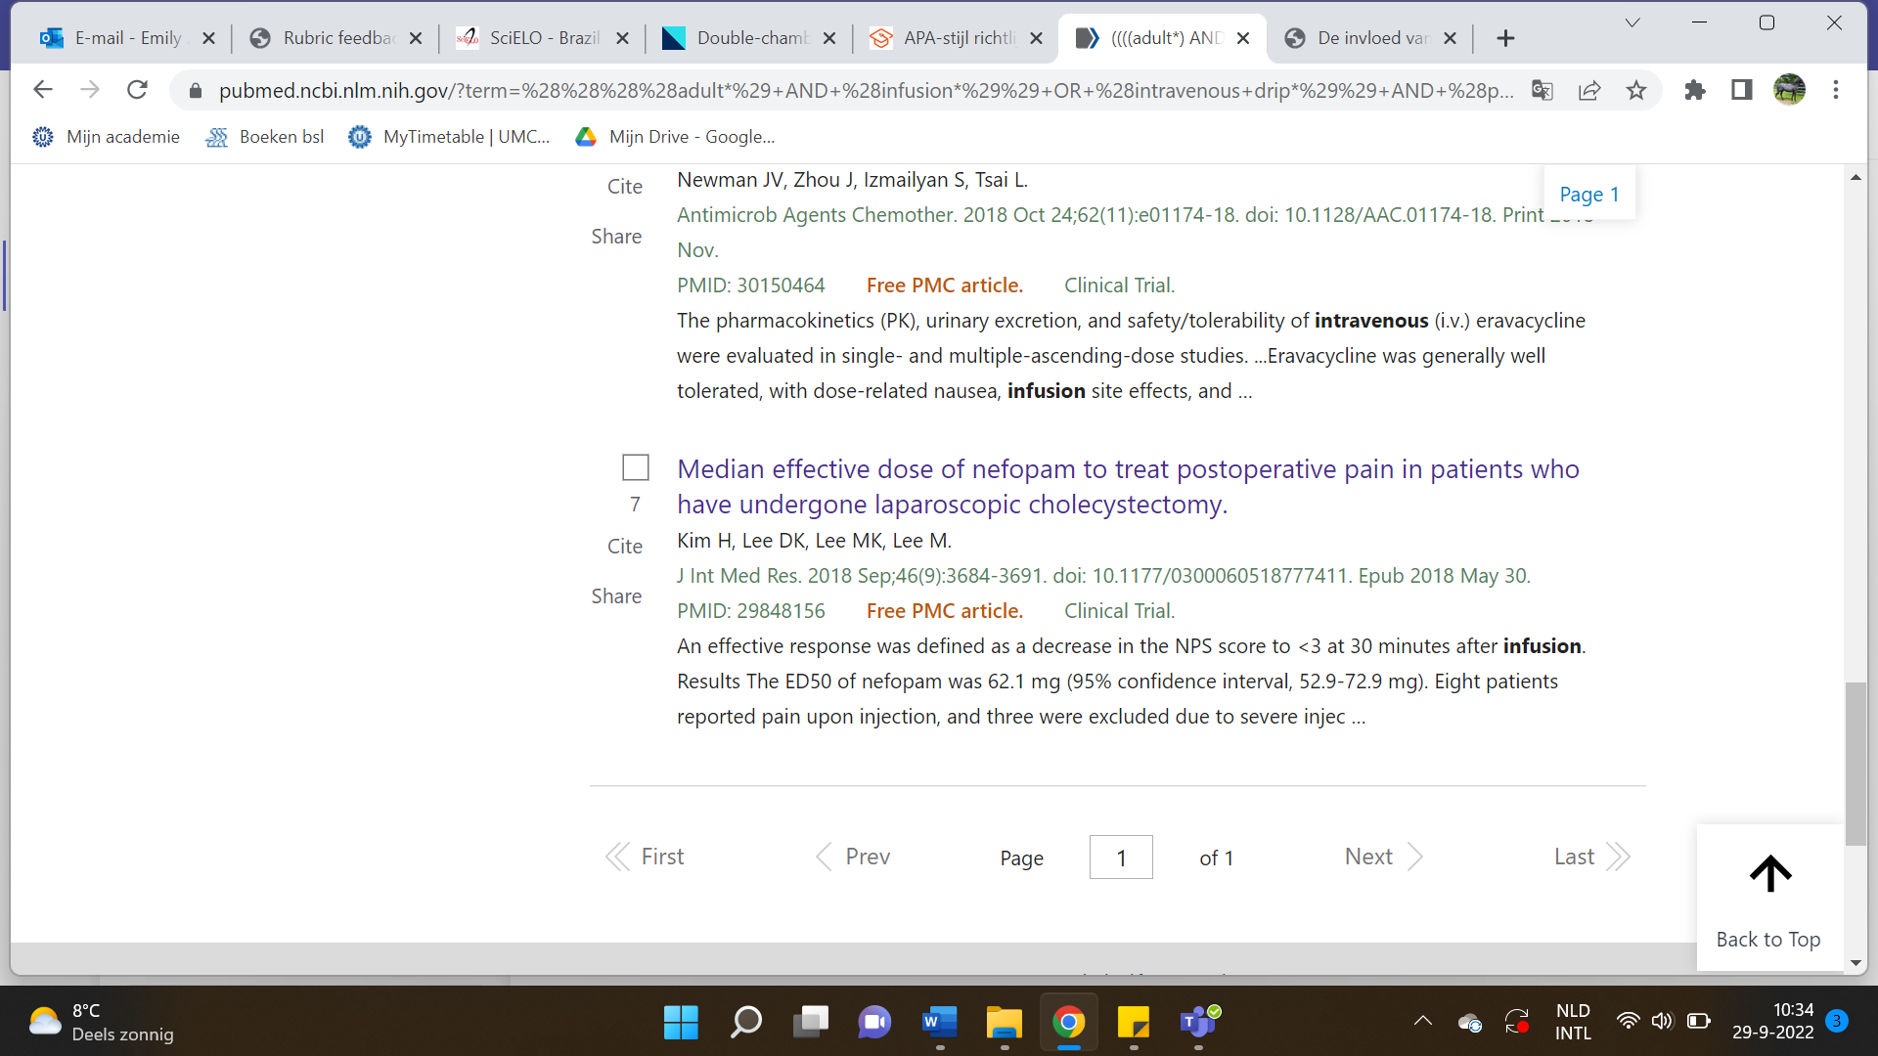

Vervolgens ben ik gaan kijken welke artikelen voldoen aan mijn inclusiecriteria:





**Resultaten artikelen**

**Double-chamber syringe versus classic syringes for peripheral intravenous drug administration and catheter flushing: a study protocol for a randomised controlled trial (Braga L. M et al. 2020)**

In dit onderzoek zijn 146 volwassen patiënten onderzocht.

Flebitis kan veroorzaakt worden door chemische, mechanische en bacteriële oorzaken.

Het flushen van een infuus is een belangrijke maatregel om flebitis te voorkomen. Dit voorkomt het coloniseren van bacteriën in de venflon. Ook voorkomt het dat de venflon verstopt komt te zitten door bijvoorbeeld medicatieresten of bloedpropjes. Hiermee voorkomt het ook dat bepaalde medicatie interactie heeft met elkaar. Het flushen dient voor en na het toedienen van medicatie te gebeuren.

Het plaatsen van een infuus in de bovenste extremiteiten heeft de voorkeur, vanwege comfort en het voorkomen van flebitis. Verschillende studies hebben aangetoond dat een infuus geplaatst in de onderarm het minst vaak complicaties heeft. Infusen geplaatst in de elleboog hebben juist een verhoogde kans op het veroorzaken van een flebitis, vanwege de grote beweeglijkheid.

**Risk factors for peripheral intravenous catheter-related phlebitis in adult patients (Pedreira M.L.G.** **et al. 2022)**

Dit onderzoek heeft plaatsgevonden onder 1319 volwassen patiënten.

Uit het onderzoek is gekomen dat het gebruik van bepaalde medicatie een significante verhoging van de kans op een flebitis met zich meebrengt. Dit is bij de volgende medicatie het geval: Bromopride, Ketoprofen, Enoxaparin, Furosemide, Heparine, Hydrocortison, Metronidazol, Omeprazol, Ondansetron, Tramadol, Amoxicilline/Clavulaanzuur. De medicijnen met het grootste risico hierop zijn de Omeprazol en Amoxicilline/Clavulaanzuur.

Risico indicatoren voor een flebitis zijn het plaatsen van een infuus op de handregio, patiënten met een (familie)historie van diep veneuze trombose, significante verminderde mobiliteit en pijn bij het plaatsen van het infuus.

Een groter ph verschil in medicatie en patiënt of verschil in osmolariteit kunnen een grotere kans geven op het ontstaan van een chemische flebitis. Ook kan een medicament met irriterende stoffen hier een grotere kans op geven.

Het veranderen van de Gauge van het infuus had geen effect op het ontstaan van flebitis. Ook is het duidelijk geworden dat het vrouwelijk geslacht en leeftijd geen rol speelt bij het ontstaan van flebitis.

**Discussie**

In het onderzoek voor deze CAT is er alleen gebruik gemaakt van de zoekmachine PubMed. Dit in verband met de uitleg op de academie van het UMC Utrecht. Over andere zoekmachines is geen uitleg gegeven en er is verteld dat we het beste gebruik konden maken van PubMed. Wel zou de betrouwbaarheid van deze CAT groter zijn als er met meerdere zoekmachines gezocht zou zijn.

De zoekvraag is gericht op volwassen patiënten welke een infuus krijgen in het ziekenhuis. Hierbij zou er voor de betrouwbaarheid bijvoorbeeld specifieker gezocht kunnen worden naar de tijd dat het infuus in situ zit of met welke reden het infuus geplaatst is. Hierbij kan er bijvoorbeeld verschil gemaakt worden in een operatie of een chemobehandeling.

Voor dit onderzoek ben ik voornamelijk opzoek gegaan naar de algemene oorzaken voor het ontstaan van een flebitis bij volwassen patiënten in het ziekenhuis. Deze CAT gaat over het ontstaan van flebitis bij een infuus bij volwassen patiënten, hierbij is de specificatie van het soort behandeling niet direct van toepassing. Dit zou eventueel in een vervolgonderzoek bekeken kunnen worden.

De gevonden artikelen zijn relevant voor de zoekvraag. Deze geven goed antwoord op de gestelde vraag.

In deze CAT heb ik gebruik gemaakt van twee wetenschappelijke onderzoeken. Hierbij was een onderzoek wat kleiner. De kanttekening hiervan zou kunnen zijn dat het gebruik van meer dan twee artikelen met grotere onderzoeken een betrouwbaarder beeld van het probleem bij flebitis kan weergeven.

**Betrouwbaarheid en validiteit artikelen**

Het onderzoek van Braga L. M et al. 2020 is een randomized controlled trial, met blinde uitkomst van 146 volwassen patiënten. Het team controleert dagelijks de uitslagen en zij weten wie in welke groep zit. Het onderzoek wordt verricht in een multi-centrum ziekenhuis met drie locaties. Het onderzoek heeft negen maanden geduurd. De patiënten moeten goed kunnen communiceren in het Portugees. Hierdoor kunnen er geen misverstanden ontstaan tussen spraak en taal.

In het onderzoek zijn niet veel patiënten onderzocht. Hierbij is het discutabel of de uitslagen hetzelfde verdeeld zouden zijn bij een grotere groep. Ook is het onderzoek maar in een ziekenhuisgroep uitgevoerd. Het zou kunnen dat andere ziekenhuizen een aanvulling kunnen zijn op het onderzoek. Er wordt een nieuw venflonsysteem getest. Hierbij kan het zijn dat een ander ziekenhuis hiermee een andere werkwijze heeft wat een andere uitslag kan geven. Bijvoorbeeld vanwege hygiëne.

Er worden 59 bronnen gebruikt in het artikel. Dit maakt dat het artikel betrouwbaar lijkt.

Patiënten en verpleegkundigen kunnen niet compleet onwetend zijn over de groep waar ze in zitten. Dit vanwege het zichtbare uiterlijk van de venflon. Hierdoor is het onderzoek niet volledig blind. Echter is het ook onmogelijk om dit wel blind te houden.

De patiënten uit beide groepen krijgen allemaal dezelfde behandeling. Behalve als het medisch gezien noodzakelijk is om een andere behandeling uit te voeren, zoals het vervroegd verwisselen van een venflon.

Het onderzoek van Pedreira M.L.G. et al. 2022 is een analyse over een randomized clinic trial onder 1319 patiënten ouder dan 16 jaar. Het onderzoek heeft anderhalf jaar geduurd.

De patiënten ondergingen niet allemaal dezelfde behandeling met het infuus. Sommige patiënten lagen op de intensive care unit, sommige kregen een operatie en sommige kregen een infuus op de afdeling. Hierdoor is het niet duidelijk of op bepaalde plekken in het ziekenhuis een flebitis vaker voorkomt. Dit zou beter onderzocht kunnen worden.

De researchers van het primaire onderzoek hebben ook de data voor de analyse behandeld. Hierdoor is de informatie betrouwbaarder. Er staat niet vermeld of dit een blind onderzoek is geweest of niet. Hierdoor is het artikel minder betrouwbaar. Er worden 26 bronnen gebruikt. Hierdoor lijkt het artikel betrouwbaar.

Het is niet duidelijk beschreven waar het onderzoek plaats heeft gevonden en of dit in eén ziekenhuis of meerdere ziekenhuizen is geweest. Dit maakt het artikel minder betrouwbaar.

**Conclusie**

**Beantwoording literatuurvraag**

Met de gevonden resultaten is er antwoord gegeven op de onderstaande literatuurvraag:

*Wat is het effect van een infuus op het ontwikkelen van flebitis bij volwassen patiënten in het ziekenhuis?*

Er kan geconcludeerd worden dat de kans op het ontstaan van flebitis te maken heeft met de plaats van het infuus, het gebruik van medicamenten door het infuus en een groot ph verschil of verschil in osmolariteit van gebruikte medicatie ten opzichte van de patiënt.

Patiënten met een (familiaire) geschiedenis van diep veneuze trombose hebben een vergrote kans op flebitis.

Het flushen van een infuus is een belangrijke maatregel om flebitis te voorkomen.

Het veranderen van de grootte van de naald heeft geen significant effect op het ontstaan van flebitis. Ook speelt leeftijd en geslacht hierbij geen rol.

**Conclusie**

Het doel van de literatuurvraag is het onderzoeken of flebitis door een infuus kan ontstaan en wat hiervan de oplossingen en maatregelen kunnen zijn. Er kan geconcludeerd worden dat een infuus de kans op een flebitis zeker vergroot en dat er maatregelen zijn om deze kans te verminderen.

**Aanbevelingen**

De volgende aanbevelingen kunnen worden gedaan na de resultaten van de gevonden artikelen:

* Het verminderen van het toedienen van medicatie intraveneus. Indien mogelijk medicatie oraal toedienen. Hierbij gaat het voornamelijk over Bromopride, Ketoprofen, Enoxaparin, Furosemide, Heparine, Hydrocortison, Metronidazol, Omeprazol, Ondansetron, Tramadol, Amoxicilline/Clavulaanzuur.
* Het infuus niet in de hand- of elleboogregio plaatsen. Het infuus het liefst plaatsen in de onderarm.
* Het regelmatig flushen van een infuus voor en na het toedienen van medicatie. Hierbij gaat het om het flushen voor en na het toedienen van medicatie.

**Bronvermelding:**

Anand L., Borgohain, Chishi, Gandhimathi M., Ibandaker D. & Lyngdoh W. 2020, pp 27-39 “Risk factors of phlebitis in adult patients of tertiary teaching hospital of North-Eastern India.” IOSR Journal of Nursing and Health Science (IOSR-JNHS) <https://www.iosrjournals.org/iosr-jnhs/papers/vol9-issue2/Series-2/D0902022739.pdf>

Braga L. M., Cruz A., Marques I. A., Parreira P., Salgueiro-Oliveira, Santos-Costa P. & Sousa L. B. (2020). Double-chamber syringe versus classic syringes for peripheral intravenous drug administration and catheter flushing: a study protocol for a randomised controlled trial. <https://doi.org/10.1186/s13063-019-3887-1>

Mandal A. & Raghu K. (2019). Study on incidence of phlebitis following the use of pherpheral intravenous catheter. Journal of Family Medicine and Primary Care. <https://doi.org/10.4103/jfmpc.jfmpc_559_19>)

Pedreira M.L.G. , Simões A.M.N. & Vendramim P. (2022). Risk factors for peripheral intravenous catheter-related phlebitis in adult patients. <https://doi.org/10.1590/1980-220X-REEUSP-2021-0398en>